Anteproyecto integrador
Pipeline de Telemetría para Detección de Amenazas en Ciberseguridad
Arquitectura reproducible de ingesta y análisis de eventos de seguridad para una empresa de software de laboratorio clínico con despliegues on-premise
Asignatura: Infraestructura para Ciencia de Datos. Integrante: Koen Wittig. Fecha: 9 de junio de 2026.

1. Título tentativo
«Pipeline de telemetría para detección de amenazas en ciberseguridad: arquitectura reproducible de ingesta, normalización y análisis de eventos de seguridad para una empresa de software de laboratorio clínico con despliegues on-premise.» El título expresa el problema (detección de amenazas a partir de telemetría), el dominio (ciberseguridad de una plataforma clínica on-premise) y la dimensión infraestructural (un pipeline de datos por capas, reproducible, no un modelo de detección aislado).

2. Contexto y problema
El caso se sitúa en una empresa de software (en adelante «la Empresa»; los datos del prototipo serán sintéticos) que desarrolla y opera un sistema de información de laboratorio (LIS) instalado on-premise en unos 40 laboratorios clínicos clientes. La huella tecnológica incluye el datacenter propio de la Empresa, los servidores de aplicación y base de datos desplegados en cada sede cliente y cerca de 1.500 endpoints entre servidores y estaciones de trabajo, con accesos remotos de soporte mediante VPN. La operación de seguridad recae en un equipo de TI pequeño (2 a 3 personas con dedicación parcial).
El software procesa datos de salud, un activo especialmente sensible y regulado, y los despliegues on-premise quedan fuera de la visibilidad directa del proveedor: cada sede genera sus propios registros, con formatos, husos horarios y retenciones distintos, y no existe una vía común que los reciba, normalice, almacene y sirva. No hay correlación entre sedes ni capacidad de detección casi en tiempo real, y la investigación de un incidente es manual y lenta. Una intrusión —credenciales de soporte comprometidas, ransomware en una sede, movimiento lateral o exfiltración de datos clínicos— puede pasar desapercibida durante días. El problema, antes que de modelos de detección, es de infraestructura de datos: falta el flujo que convierta telemetría dispersa en una base consultable y gobernada.

3. Necesidad de datos
Las fuentes son heterogéneas, mayoritariamente semiestructuradas y de alta cadencia. La tabla resume formato, volumen relativo y características de las cinco familias principales, agregadas desde las 40 sedes y el datacenter propio:
Fuente | Formato | Volumen rel. | Notas (velocidad / variedad / calidad)
Servidores LIS (aplicación y auditoría) | JSON / texto | Alto | Accesos, cambios y errores de la aplicación clínica; esquema propio del producto.
SO y EDR (servidores y estaciones) | JSON | Alto | Eventos de proceso, red y archivo; esquema rico y cambiante.
Firewall / NetFlow / VPN | Clave-valor / binario | Muy alto | Flujos de red y accesos remotos de soporte; alta cadencia, baja semántica por evento.
DNS | Texto / JSON | Medio | Clave para detectar beaconing y dominios sospechosos.
Autenticación (AD / IdP) | Estructurado | Medio | Logins y MFA; central para fuerza bruta y abuso de credenciales de soporte.

Las cinco V del caso: volumen — punto de diseño de ~1.500 eventos/segundo (EPS) sostenidos agregando todas las sedes y ~4.000 EPS en pico, del orden de 30 GB/día de telemetría cruda y ~11 TB anuales con retención de 12 meses; velocidad — flujo continuo que exige procesamiento en streaming, no cargas batch nocturnas, porque la detección pierde valor con el retraso; variedad — múltiples esquemas semiestructurados, con formatos de timestamp y husos distintos; veracidad/calidad — campos faltantes, marcas de tiempo desfasadas, eventos duplicados, fallos de parseo y fuentes que se caen, todo lo cual debe vigilarse; valor — la utilidad surge solo al correlacionar fuentes en una vista común.
Restricciones: la telemetría proviene de un entorno que procesa datos de salud, por lo que el pipeline debe ingerir únicamente eventos de seguridad y nunca resultados clínicos ni datos de pacientes (minimización), en línea con la normativa de protección de datos personales y de información de salud (p. ej., la Ley 21.719 en Chile). Por eso, y por sensibilidad operacional, el prototipo del curso usa exclusivamente datos sintéticos generados con patrones realistas, lo que además los hace versionables y reproducibles.

4. Pregunta o propósito técnico
Pregunta guía: ¿cómo diseñar una infraestructura de datos reproducible y operable por un equipo pequeño que ingiera telemetría heterogénea de seguridad desde despliegues on-premise distribuidos casi en tiempo real, la normalice a un esquema común, la almacene con costos sostenibles para retención prolongada y la sirva tanto para detección en streaming como para investigación histórica, sin ingerir nunca datos clínicos?
Propósito técnico: especificar y validar en prototipo un pipeline que cumpla objetivos medibles de throughput de ingesta, latencia de detección a alerta y latencia de consulta de investigación, manteniendo gobernanza del dato y reproducibilidad de extremo a extremo. El foco es el flujo de datos; la lógica de detección se trata como consumidor del pipeline y se mantiene deliberadamente simple.

5. Arquitectura preliminar
La arquitectura propuesta es un pipeline por capas con almacenamiento de dos niveles. El diagrama muestra el flujo de extremo a extremo y las dos bandas transversales de monitoreo y de seguridad/gobernanza.
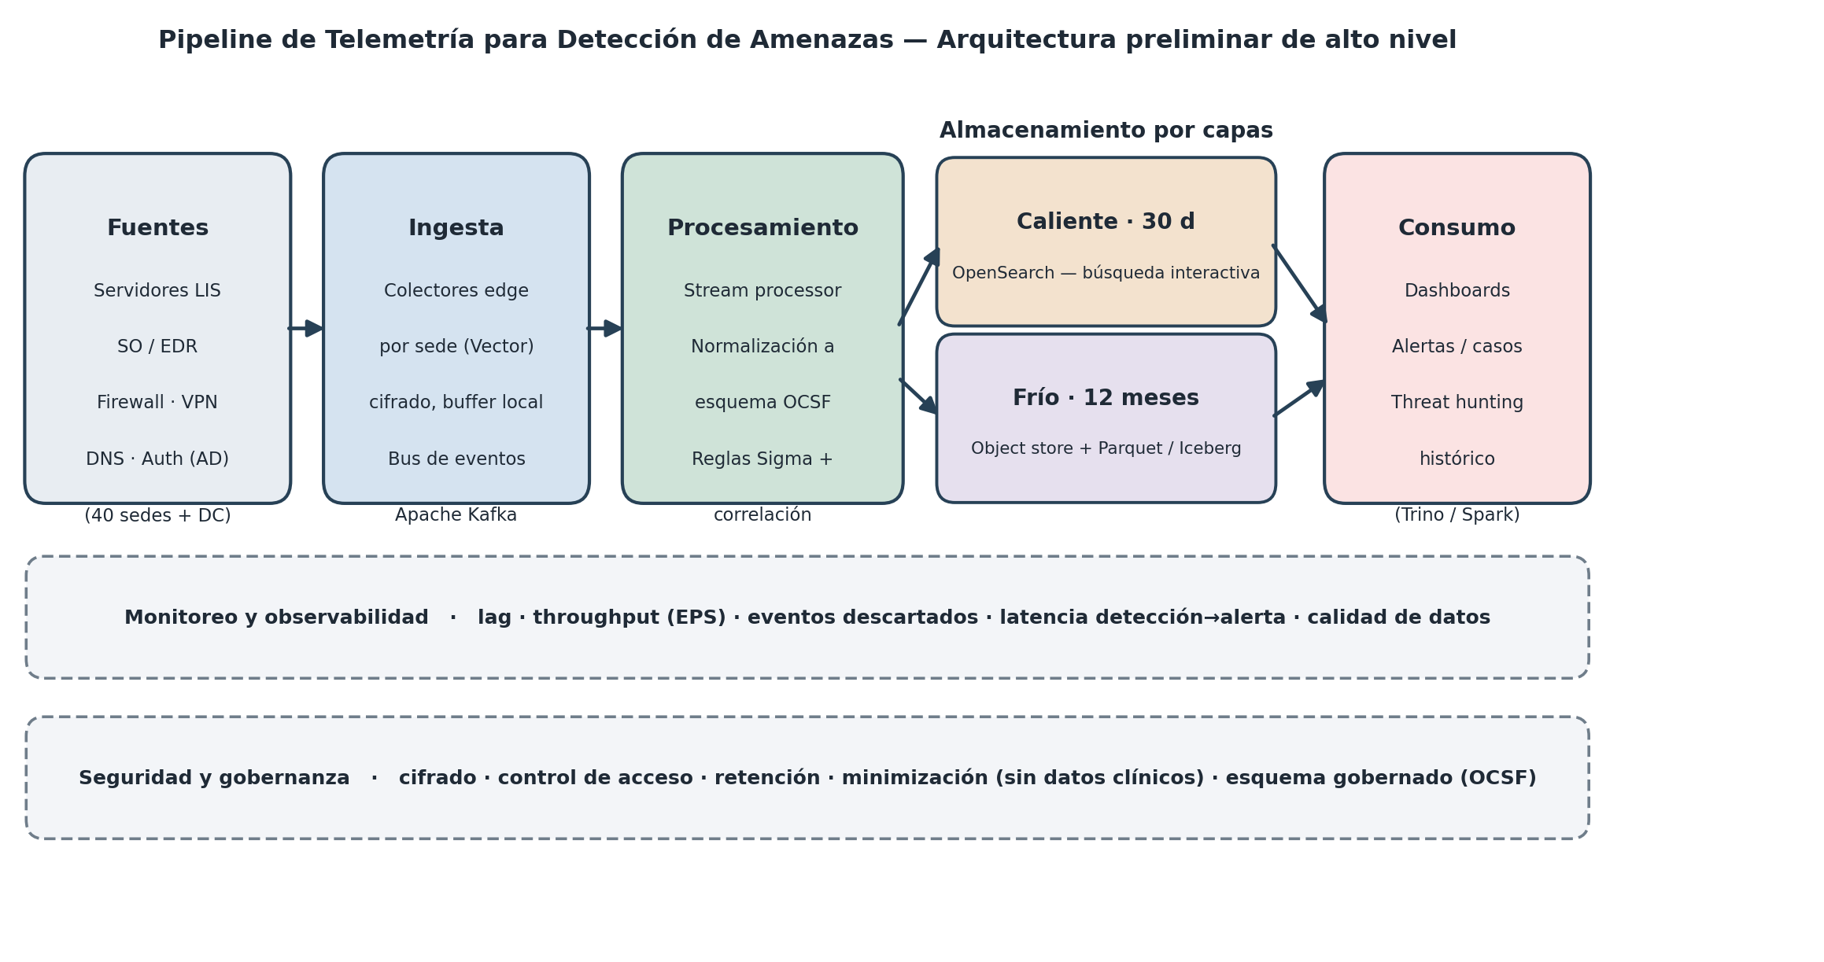
Cada componente responde a un requisito declarado, no a una preferencia de herramienta:
- Ingesta — colectores edge ligeros (Vector o Fluent Bit) en el datacenter y en cada sede cliente filtran y reenvían cifrada solo la telemetría de seguridad hacia un bus central (Apache Kafka); su buffer local tolera cortes de enlace. El bus desacopla productores de consumidores, absorbe picos y, al retener los eventos, permite reprocesar tras una caída: responde a velocidad, distribución y resiliencia.
- Procesamiento — un procesador de flujo normaliza cada evento a un esquema común (OCSF, Open Cybersecurity Schema Framework) y aplica reglas de detección (formato Sigma) y correlación con baja latencia: responde a variedad, gobernanza y velocidad.
- Almacenamiento por capas — capa caliente (OpenSearch, ~30 días) para búsqueda interactiva durante la investigación, y capa fría (object store con Parquet sobre Apache Iceberg, ~12 meses) para threat hunting histórico a bajo costo: responde a costo, retención y variedad.
- Consumo — dashboards, alertas y gestión de casos sobre la capa caliente; consultas analíticas (Trino o Spark) sobre la capa fría.
- Monitoreo — observabilidad del propio pipeline: lag de consumo, throughput (EPS), eventos descartados, latencia detección→alerta y métricas de calidad de datos.
- Seguridad y gobernanza — cifrado en tránsito y reposo, control de acceso por rol, política de retención, minimización de datos (el pipeline nunca ingiere resultados clínicos ni datos de pacientes) y esquema gobernado; un pipeline de seguridad debe estar él mismo endurecido.

6. Alternativas consideradas
Se comparan tres aproximaciones de infraestructura, organizadas por el paradigma de almacenamiento y consulta, que es donde se concentran los compromisos para este volumen y horizonte de retención.
Alternativa | Ventajas | Limitaciones
A. Data warehouse (p. ej. ClickHouse) | Consultas muy rápidas; esquema fuerte y consistente. | Costo alto para retención larga; rígido ante esquemas cambiantes; ingestión de variedad más costosa.
B. Data lake (object store + motor de consulta) | Bajo costo; flexible ante variedad; retención larga trivial. | Sin búsqueda interactiva (alta latencia de investigación); gobierno más débil; streaming menos directo.
C. Por capas / lakehouse (seleccionada) | Equilibra latencia de investigación, costo de retención y flexibilidad; gobierno vía OCSF + Iceberg. | Más componentes que operar; se mitiga con contenedores, IaC y alcance acotado.

Se elige la alternativa C porque ningún nivel único satisface a la vez la búsqueda interactiva reciente (que el warehouse da bien pero caro) y la retención histórica barata (que el lake da bien pero sin latencia de consulta aceptable). La capa caliente cubre la investigación de los últimos 30 días y la fría sostiene el hunting anual; el esquema OCSF y el formato tabular gobernado mantienen la gobernanza. La mayor complejidad operativa es real, pero queda dentro de lo manejable para un equipo pequeño al empaquetar todo en contenedores y declarar la infraestructura como código.

7. Criterios de evaluación
Cada criterio se asocia a una métrica y a una forma de medirla en el prototipo:
Criterio | Métrica / objetivo | Cómo se mide
Rendimiento | ≥1.500 EPS sostenidos sin lag creciente; detección→alerta <60 s; consulta de investigación (30 d) p95 <5 s. | Carga sintética creciente; medición de lag, latencia y p95.
Costo | Minimizar $/GB-mes retenido; proporción caliente/frío sostenible. | Estimación de almacenamiento por capa para 12 meses.
Escalabilidad | Throughput crece de forma aproximadamente lineal al añadir particiones/consumidores. | Pruebas con distinto número de particiones.
Reproducibilidad | Entorno levantable desde cero; pipeline re-ejecutable sobre los mismos datos da resultados idénticos. | IaC + contenedores; datos sintéticos versionados.
Gobernanza | % de eventos conformes a OCSF; retención y control de acceso aplicados. | Validación de esquema; revisión de políticas.
Resiliencia | Tras caída de almacenamiento, no hay pérdida dentro de la ventana del bus (RPO≈0). | Caída simulada y reproceso desde Kafka.
Mantenibilidad | Número de componentes y esfuerzo operativo acotados; runbooks claros. | Revisión cualitativa y documentación.

8. Prototipo o validación inicial
El prototipo será una pila mínima en un solo nodo, orquestada con docker-compose: un generador de datos sintéticos que simula la telemetría de varias sedes e inyecta patrones de ataque conocidos (ráfaga de logins fallidos / fuerza bruta, beaconing periódico por DNS, intento de exfiltración) sobre tráfico de fondo benigno; un colector (Vector); un broker Kafka; un procesador de flujo que normaliza a OCSF y aplica dos o tres reglas Sigma; almacenamiento caliente (OpenSearch) y frío (MinIO con Parquet); y un panel con alertas.
La validación demostrará: ingesta sostenida con medición de EPS y lag bajo carga creciente; una detección que dispara una alerta en menos de 60 segundos; una consulta de investigación sobre la capa caliente y un hunting sobre la fría; y el reproceso sin pérdida desde Kafka tras una caída simulada del almacenamiento. Todo el entorno y los datos sintéticos quedan versionados para garantizar reproducibilidad.

9. Riesgos y restricciones
- Validez de los datos sintéticos: pueden no reflejar la distribución real del tráfico de las sedes. Mitigación: patrones realistas e inyección de ataques conocidos; se declara como limitación de validez externa.
- Complejidad operativa: Kafka, procesamiento de flujo e índice de búsqueda son muchas piezas. Mitigación: despliegue en un solo nodo, alcance acotado e infraestructura como código.
- Recursos de cómputo: la pila puede exceder el equipo de un estudiante. Mitigación: perfil mínimo y tasas de eventos reducidas en la demostración.
- Tiempo y alcance: la calidad de detección (falsos positivos) es un problema de investigación. Mitigación: detección deliberadamente simple; el foco evaluado es la infraestructura.
- Conectividad de sedes: los enlaces de los laboratorios pueden caerse o degradarse. Mitigación: buffer local en el colector edge y reenvío diferido al recuperar el enlace.
- Seguridad del prototipo: gestión de secretos y servicios no expuestos; el prototipo no procesa datos reales ni información de salud.

10. Plan de trabajo
Fase (sem.) | Actividades | Entregable | Responsable
1 (1–2) | Diseño detallado y generador de datos sintéticos. | Especificación + dataset sintético versionado. | Ingesta
2 (3–4) | Colectores, bus Kafka y normalización a OCSF. | Pipeline de ingesta funcionando. | Ingesta
3 (5–6) | Almacenamiento por capas y reglas de detección. | Detección de extremo a extremo. | Almacenam. / Detección
4 (7) | Consumo (panel, alertas) y observabilidad. | Tablero + métricas del pipeline. | Observabilidad
5 (8) | Pruebas de carga y resiliencia; medición de criterios. | Informe final + demostración. | Todo el grupo

Los responsables son indicativos y se ajustarán al tamaño real del grupo; los hitos coinciden con cada entregable de fase.

11. Referencias
- Kleppmann, M. (2017). Designing Data-Intensive Applications. O'Reilly Media.
- Armbrust, M. et al. (2021). Lakehouse: A New Generation of Open Platforms that Unify Data Warehousing and Advanced Analytics. CIDR 2021.
- National Institute of Standards and Technology (2006). SP 800-92: Guide to Computer Security Log Management.
- MITRE ATT&CK Framework. The MITRE Corporation. https://attack.mitre.org
- Open Cybersecurity Schema Framework (OCSF). https://schema.ocsf.io
- SigmaHQ — Generic signature format for SIEM systems. https://github.com/SigmaHQ/sigma
- Documentación de Apache Kafka, Apache Iceberg, OpenSearch y Vector (sitios oficiales de cada proyecto).
- Material de la asignatura: unidades de ingesta, almacenamiento por capas, procesamiento de flujo y gobierno de datos.

